<Machine learning module설명>

* **연구디자인 페이지** 에서 디자인 할 수 있는 두 가지 연구 디자인 중 Machine learning 분석에 대한 내용입니다.

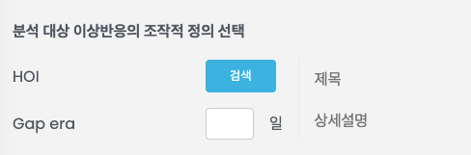

(1,2 번은 SCRI와 동일한 설명입니다)

1. 위 부분에서 HOI를 검색하여 불러오고, 해당 HOI에서 생성되는 쿼리의 결과 테이블을 활용하여 분석 코드가 작동합니다.
2. HOI로 부터 추출된 결과 테이블을 ‘table_HOI’라고 지칭하여 코드에 적어두었습니다.
3. T20, 30, 40, 60 등의 csv 파일로부터 데이터를 불러와 추가로 활용합니다.
4. 결과값은 ML_analysis.py 파일 맨 아랫줄에 보시면  
   fi_ratio, injected_case, risk_case 세 가지 값을 DB에 넣어줍니다.

* 코드 설명

총 5개의 파트로 이루어져 있습니다.

* + main.py (작동 파일)
  + duration.py (query generator로부터 뽑힌 데이터 (table_HOI)에서 환자별 날짜를 추출하고, 연구에 활용될 위험구간/대조구간을 추출하는 코드)
  + extract.py (duration.py에서 뽑힌 환자별 날짜 사이에 해당하는 처방 데이터를 추출)
  + join.py (extract.py에서 만들어진 데이터에 환자 성별과 나이, 백신 접종여부를 join)
  + ML_analysis.py (Randomforest 알고리듬을 활용하여 머신러닝 분석 진행 및 결과를 도출하는 코드)